澄んだ空気を創りだす
空気清浄機
新発想による空気浄化システム AT-2000

汚染空気

清浄な空気
水・オイルフィルター

水フィルター

新新発想

プレフィルター
HEPAフィルター
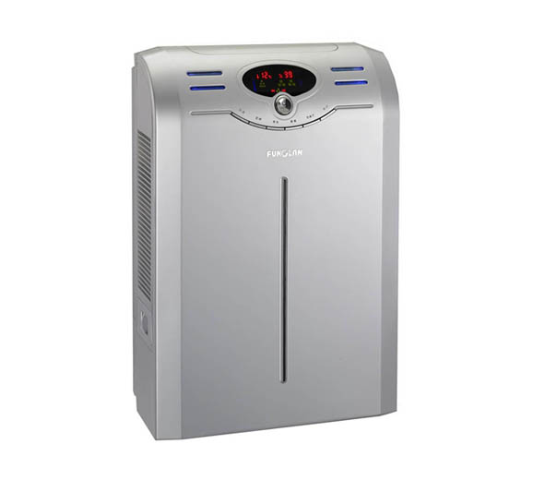
フィルター

水のシャワーフィルターで空気を洗浄する。
洗浄水はオイルフィルターで濾過を行い、汚染物質を除去し、水は循環使用する構造である。

オイルフィルター
水タンク（8L）

レイノATｰ2000の特徴
- 高分子吸着剤のオイル吸着特性を利用したPM吸着用フィルターを搭載
- 汚れた空気を水シャワーに通すことによって、きれいな空気にする新しい洗浄方法（ウォーターフィルター）を搭載。
- 水シャワーは８リットルの水を循環使用しているが、途中にオイルフィルター２個を配置してPM等の汚染物を捕捉吸着する構造。

●電源/ AC100V ●消費電力/ 63W ●風力280m2/h ●対象30m2目途（通常運転時）
●重量/ 10.5kg
●騒音/ ≦35dB ●水タンク容量/ 8L ●サイズ/ H600XD230X W420(mm) ●搭載フィルター/ ウォーターフィルター、プレフィルター、HEPAフィルター及びPM吸着用フィルター
●能力/空気を水で洗浄した後、プレフィルターとHEPAフィルターを通して空気を浄化。空気を洗浄した水はPM吸着フィルターで濾過され、循環する構造である。

●価格/ ●PM吸着用フィルター交換/3ヶ月を目途

発売元：

